La sima
Pío Baroja

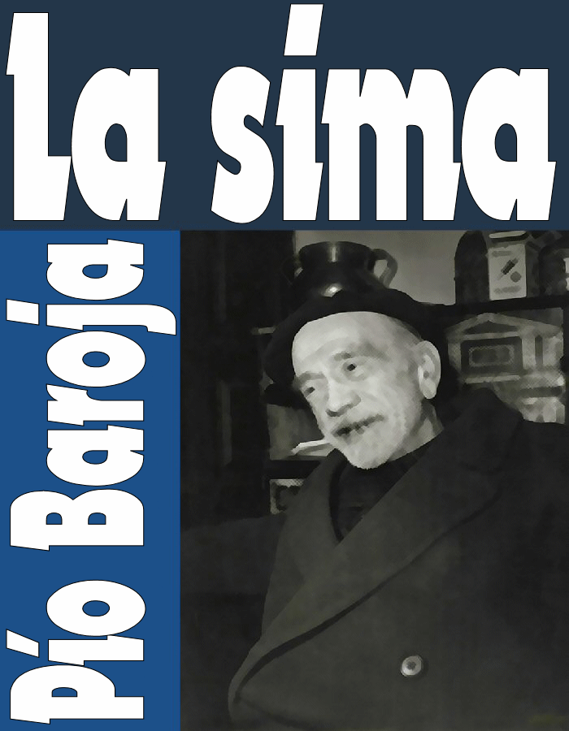


http://www.librodot.com

El paraje era severo, de adusta severidad. En el término del horizonte, bajo el cielo inflamado por nubes rojas, fundidas por los últimos rayos del sol, se extendía la cadena de montañas de la sierra, como una muralla azuladoplomiza, coronada en la cumbre por ingentes pedruscos y veteada más abajo por blancas estrías de nieve.
El pastor y su nieto apacentaban su rebaño dé cabras en el monte, en la cima del alto de las Pedrizas, donde se yergue como gigante centinela de granito el pico de la Corneja.
El pastor llevaba anguarina de paño amarillento sobre los hombros, zahones de cuero en las rodillas, una montera de piel de cabra en la cabeza, y en la mano negruzca, como la garra de un águila, sostenía un cayado blanco de espino silvestre. Era hombre tosco y primitivo; sus mejillas, rugosas como la corteza de una vieja encina, estaban en parte cubiertas por la barba naciente no afeitada en varios días, blanquecina y sucia.
El zagal, rubicundo y pecoso, correteaba seguido del mastín; hacía zumbar la honda trazando círculos vertiginosos por encima de su cabeza y contestaba alegre a las voces lejanas de los pastores y de los vaqueros, con un grito estridente, como un relincho, terminando en una nota clara, larga, argentina, carcajada burlona, repetida varias veces por el eco de las montañas.
El pastor y su nieto veían desde la cumbre del monte laderas y colinas sin árboles, prados yermos, con manchas negras, redondas, de los matorrales de retama y macizos violetas y morados de los tomillos y de los cantuesos en flor...
En la hondonada del monte, junto al lecho de una torrentera llena de hojas secas, crecían arbolillos de follaje verde negruzco y matas de brezo, de carrascas y de roble bajo.
Comenzaba a anochecer, corría ligera brisa; el sol iba ocultándose tras de las crestas de la montaña; sierpes y dragones rojizos nadaban por los mares de azul nacarado del cielo, y, al retirarse el sol, las nubes blanqueaban y perdían sus colores, y las sierpes y los dragones se convertían en inmensos cocodrilos y gigantescos cetáceos. Los montes se arrugaban ante la vista, y los valles y las hondonadas parecían ensancharse y agrandarse a la luz del crepúsculo.
Se oía a lo lejos el ruido de los cencerros de las vacas, que pasaban por la cañada, y el ladrido de los perros, el ulular del aire; y todos esos rumores, unidos a los murmullos indefinibles del campo, resonaban en la inmensa desolación del paraje como voces misteriosas nacidas de la soledad y del silencio.
-Volvamos, muchacho -dijo el pastor-. El sol se esconde.
El zagal corrió presuroso de un lado a otro, agitó sus brazos, enarboló su cayado, golpeó el suelo, dio gritos y arrojó piedras, hasta que fue reuniendo las cabras en una rinconada del monte. El viejo las puso en orden; un macho cabrío, con un gran cencerro en el cuello, se adelantó como guía, y el rebaño comenzó a bajar hacia el llano. Al destacarse el tropel de cabras sobre la hierba, parecía oleada negruzca, surcando un mar verdoso. Resonaba igual, acompasado, el alegre campanilleo de las esquilas.
-¿Has visto, zagal, si el macho cabrío de tía Remedios va en el rebaño? -preguntó el pastor.
-Lo vide, abuelo -repuso el muchacho.
-Hay que tener ojo con ese animal, porque malos dimoños me lleven si no le tengo malquerencia a esa bestia.
-Y eso, ¿ por qué vos pasa, abuelo?
-¿ No sabes que la tía Remedios tié fama de bruja en tó el lugar?
-¿Y eso será verdad, abuelo?
-Así lo ha dicho el sacristán la otra vegada que estuve en el lugar. Añaden que aoja a las presonas y a las bestias y que da bebedizos. Diz que la veyeron por los aires entre bandas de culebros.
El pastor siguió contando lo que de la vieja decían en la aldea, y de este modo departiendo con su nieto, bajaron ambos por el monte, de la senda a la vereda, de la vereda al camino, hasta detenerse junto a la puerta de un cercado. Veíase desde aquí hacia abajo la gran hondonada del valle, a lo lejos brillaba la cinta de plata del río, junto a ella adivinábase la aldea envuelta en neblinas; y a poca distancia, sobre la falda de una montaña, se destacaban las ruinas del antiguo castillo de los señores del pueblo.
-Abre el zarzo, muchacho -gritó el pastor al zagal.
Este retiró los palos de la talanquera, y las cabras comenzaron a pasar por la puerta del cerca
do, estrujándose unas con otras. Asustóse en esto uno de los animales, y, apartándose del camino, echó a correr monte abajo velozmente.
-Corre, corre tras él, muchacho -gritó el viejo, y luego azuzó al mastín, para que persiguiera al animal huido.
-Anda, Lobo. Ves a buscallo.
El mastín lanzó un ladrido sordo, y partió como una flecha.
-¡Anda! ¡Alcánzale! -siguió gritando el pastor-. Anda ahí.
El macho cabrío saltaba de piedra en piedra como una pelota de goma; a veces se volvía a mirar para atrás, alto, erguido, con sus lanas negras y su gran perilla diabólica. Se escondía entre los matorrales de zarza y de retama, iba haciendo cabriolas y dando saltos.
El perro iba tras él, ganaba terreno con dificultad; el zagal seguía a los dos, comprendiendo que la persecución había de concluir pronto, pues la parte abrupta del monte terminaba a poca distancia en un descampado en cuesta. Al llegar allí, vio el zagal al macho cabrío, que corría desesperadamente perseguido por el perro; luego le vio acercarse sobre un montón de rocas y desaparecer entre ellas. Había cerca de las rocas una cueva que, según algunos, era muy profunda, y, sospechando que el animal se habría caído allí, el muchacho se asomó a mirar por la boca de la caverna. Sobre un rellano, de la pared de ésta, cubierto de matas, estaba el macho cabrío.
El zagal intentó agarrarle por un cuerno, tendiéndose de bruces al borde de la cavidad; pero viendo lo imposible del intento, volvió al lugar donde se hallaba el pastor y le contó lo sucedido.
-¡Maldita bestia! -murmuró el viejo-. Ahora volveremos, zagal. Habemos primero de meter el rebaño en el redil.
Encerraron entre los dos las cabras, y, después de hecho esto, el pastor y su nieto bajaron hacia el descampado y se acercaron al borde de la sima. El chivo seguía en pie sobre las matas. El perro le ladraba desde fuera sordamente.
-Dadme vos la mano, abuelo. Yo me abajaré -dijo el zagal.
-Cuidiao, muchacho. Tengo gran miedo de que te vayas a caer.
-Descuidad vos, abuelo.
El zagal apartó las malezas de la boca de la cueva, se sentó a la orilla, dio a pulso una vuelta, hasta sostenerse con las manos en el borde mismo de la oquedad, y resbaló con los pies por la pared de la misma, hasta afianzarlos en uno de los tajos salientes de su entrada. Empujó el cuerno de la bestia con una mano, y tiró de él. El animal, al verse agarrado, dio tan tremenda sacudida hacia atrás, que perdió sus pies; cayó, en su caída arrastró al muchacho hacia el fondo del abismo. No se oyó ni un grito, ni una queja, ni el rumor más leve.
El viejo se asomó a la boca de la caverna.
-¡Zagal, zagal! -gritó, con desesperación.
Nada, no se oía nada.
-¡ Zagal! ¡ Zagal!
Parecía oírse mezclado con el murmullo del viento un balido doloroso que subía desde el fondo de la caverna.
Loco, trastornado, durante algunos instantes, el pastor vacilaba en tomar una resolución; luego se le ocurrió pedir socorro a los demás cabreros, y echó a correr hacia el castillo.
Este parecía hallarse a un paso; pero estaba a media hora de camino, aun marchando a campo traviesa, era un castillo ojival derruido, se levantaba sobre el descampado de un monte; la penumbra ocultaba su devastación y su ruina, y en el ambiente del crepúsculo parecía erguirse y tomar proporciones fantásticas.
El viejo caminaba jadeante. Iba avanzando la noche; el cielo se llenaba de estrellas; un lucero brillaba con su luz de plata por encima de un monte, dulce y soñadora pupila que contempla el valle.
El viejo, al llegar junto al castillo, subió a él por una estrecha calzada; atravesó la derruida escarpa, y por la gótica puerta entró en un patio lleno de escombros, formado por cuatro paredones agrietados, únicos restos de la antigua mansión señorial.
En el hueco de la escalera de la torre, dentro de un cobertizo hecho con estacas y, paja, se veían a la luz de un candil humeante, diez o doce hombres, rústicos pastores y cabreros agrupados en derredor de unos cuantos tizones encendidos.
El viejo, balbuceando, les contó lo que había pasado. Levantáronse los hombres, cogió uno de ellos una soga del suelo y salieron del castillo. Dirigidos por el viejo, fueron camino. del descampado, en donde se hallaba la cueva.
La coincidencia de ser el macho cabrío de la vieja hechicera el que había arrastrado al zagal al fondo de la cueva, tomaba en la imaginación de los cabreros grandes y extrañas proporciones.
-¿Y si esa bestia fuera el dimoño? -dijo uno.
-Bien podría ser -repuso otro.
Todos se miraron, espantados.
Se había levantado la luna; densas nubes negras, como rebaños de seres monstruosos, corrían por el cielo; oíase alborotado rumor de esquilas; brillaban en la lejanía las hogueras de los pastores.
Llegaron al descampado, y fueron acercándose a la sima con el corazón palpitante. Encendió uno de ellos un brazado de ramas secas y lo asomó a la boca de la caverna. El fuego iluminó las paredes erizadas de tajos y de pedruscos; una nube de murciélagos despavoridos se levantó y comenzó a revolotear en el aire.
-¿Quién abaja? -preguntó el pastor, con voz apagada.
Todos vacilaron, hasta que uno de los mozos indicó que bajaría él, ya que nadie se prestaba. Se ató la soga por la cintura, le dieron una antorcha encendida de ramas de abeto, que cogió en una mano, se acercó a la sima y desapareció en ella. Los de arriba fueron bajándole poco a poco; la caverna debía ser muy honda, porque se largaba cuerda, sin que el mozo diera señal de haber llegado.
De repente, la cuerda se agitó bruscamente, oyéronse gritos en el fondo del agujero, comenzaron los de arriba a tirar de la soga, y subieron al mozo más muerto que vivo. La antorcha en su mano estaba apagada.
-¿Qué viste? ¿Qué viste? -le preguntaron todos.
-Vide al diablo, todo bermeyo, todo bermeyo.
El terror de éste se comunicó a los demás cabreros.
-No abaja nadie -murmuró, desolado, el pastor-. ¿Vais a dejar morir al pobre zagal?
-Ved, abuelo, que ésta es una cueva del dimoño -dijo uno-. Abajad vos, si queréis.
El viejo se ató, decidido, la cuerda a la cintura y se acercó al borde del negro agujero.
Oyóse en aquel momento un murmullo vago y lejano, como la voz de un ser sobrenatural. Las piernas del viejo vacilaron.
-No me atrevo... Yo tampoco me atrevo -dijo, y comenzó a sollozar amargamente.
Los cabreros, silenciosos, miraban sombríos al viejo. Al paso de los rebaños hacia la aldea, los pastores que los guardaban acercábanse al grupo formado alrededor de la sima, rezaban en silencio, se persignaban varias veces y seguían su camino hacia el pueblo.
Se habían reunido junto a los pastores mujeres y hombres, que cuchicheaban comentando el suceso. Llenos todos de curiosidad, miraban la boca negra de la caverna, y, absortos, oían el murmullo que escapaba de ella, vago, lejano y misterioso.
Iba entrando la noche. La gente permanecía allí, presa aún de la mayor curiosidad.
Oyóse de pronto el sonido de una campanilla, y la gente se dirigió hacia un lugar alto para ver lo que era. Vieron al cura del pueblo que ascendía por el monte acompañado del sacristán, a la luz de un farol que llevaba este último. Un cabrero les había encontrado en el camino, y les contó, lo que pasaba.Al ver el viático, los hombres y las mujeres encendieron antorchas y se arrodillaron todos. A la luz sangrienta de las teas se vio al sacerdote acercarse hacia el abismo. El viejo pastor lloraba con un hipo convulsivo. Con la cabeza inclinada hacia el pecho, el cura empezó a rezar el oficio de difuntos; contestábanle, murmurando a coro, hombres y mujeres, una triste salmodia; chisporroteaban y crepitaban las teas humeantes, y a veces, en un momento de silencio, se oía el quejido misterioso que escapaba de la cueva, vago y lejano.
Concluidas las oraciones, el cura se retiró, y tras él las mujeres y los hombres, que iban sosteniendo al viejo para alejarle de aquel lugar maldito.
Y en tres días y tres noches se oyeron lamentos y quejidos, vagos, lejanos y misteriosos, que salían del fondo de la sima.

